Linux加入Windows域之完整操作步骤
关于linux加入windows域，网上资料不少，但是按着网上的说法做大多不成功，甚至很多人估计都不知道自己在说什么，最后一个net ads join就认为已经成功加入到域了，可是然后呢？作为域内的一个成员，普通的机器要可以提供域内的用户登陆；作为samba服务要把共享加入到目录中，这样才起到加入域的作用嘛。笔者经过反复实验，终于把linux加入windows域一些细节记录下来，不敢独享，特拿出。
笔者用的linux为centos5.3。ad域为win2k3 sp2。域为:Rainbird.net
Win2k3:
Name:ad1
Ip:192.168.1.241
Dns:192.168.1.241
Centos5.3:
Name:Filesrv
Ip:192.168.1.246
Dns:192.168.1.241
Ok,let’s go!
1.samba服务器软件需求
krb5-workstation-1.2.7-19
pam_krb5-1.70-1
krb5-devel-1.2.7-19
krb5-libs-1.2.7-19
samba-3.0.5-2
[root@filesrv CentOS]# rpm -qa|grep krb5
krb5-auth-dialog-0.7-1
krb5-libs-1.6.1-25.el5
krb5-devel-1.6.1-25.el5
pam_krb5-2.2.14-1
krb5-workstation-1.6.1-25.el5
[root@filesrv CentOS]# rpm -qa|grep samba
samba-swat-3.0.28-0.el5.8
samba-common-3.0.28-0.el5.8
samba-client-3.0.28-0.el5.8
samba-3.0.28-0.el5.8
如果centos在安装的时候没有取消默认选中的”Base”,则krb5的包是默认全部安装
如果没有选择安装samba可以这样安装
[root@filesrv CentOS]# rpm -ivh xinetd-2.3.14-10.el5.i386.rpm
[root@filesrv CentOS]# rpm -ivh --aid samba*.rpm

2.配置kerberos和samba
因为笔者用的系统为centos所以为保证一次成功的准确率，这里就使用字符界面下的图形工具来配置了。
运行setup工具
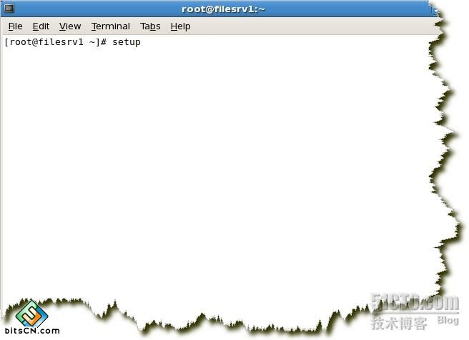
认证配置
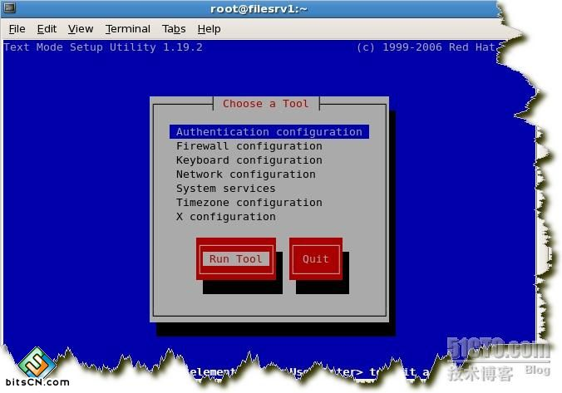
选择：
“use winbind”
“use kerberos”
“use winbind authertication”
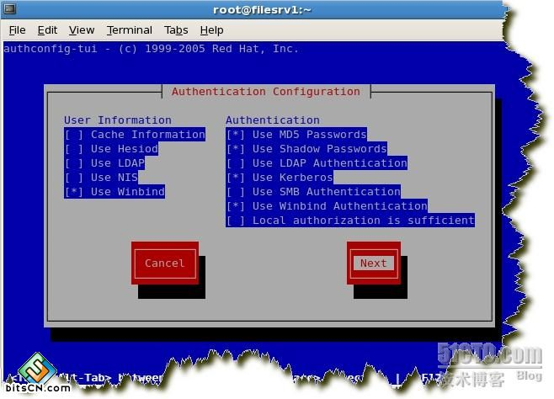
删除admin server 其余的改成真实情况
Realm为域名,KDC为域服务器的ip
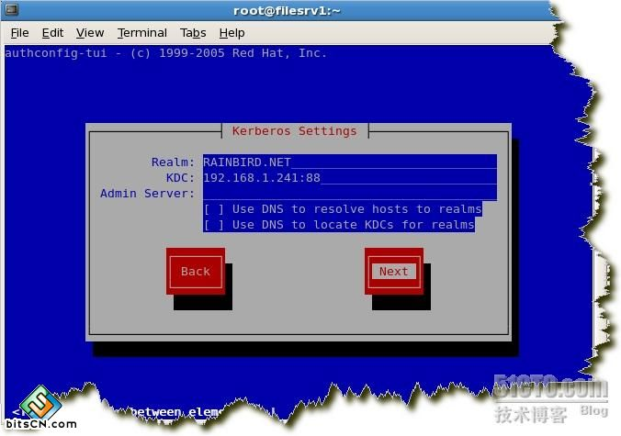
配置winbind
Domain为你的域的，左面第一个”.”前面的东东
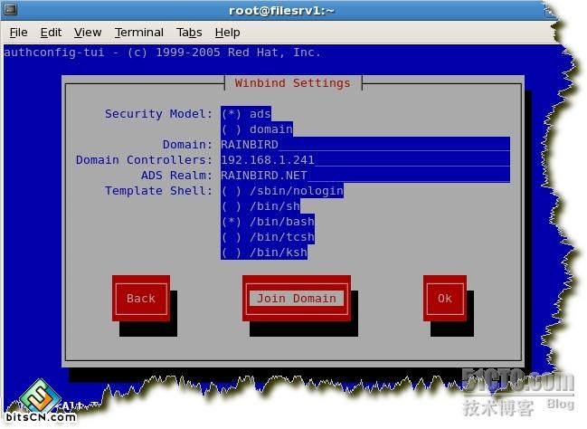
选择”join domain”,提示是否先保存配置信息，肯定是yes了。
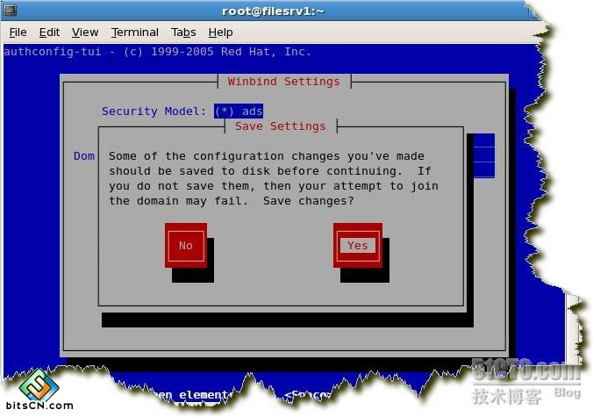
嘿嘿，看到这个画面是不是想到了xp机器加入到域的情景？没错就是那个！输入ad域的管理员密码吧！
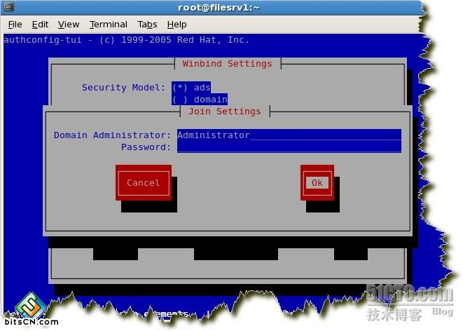
不出意外的话，你就到达了最后一个界面，肯定ok,然后退出了。
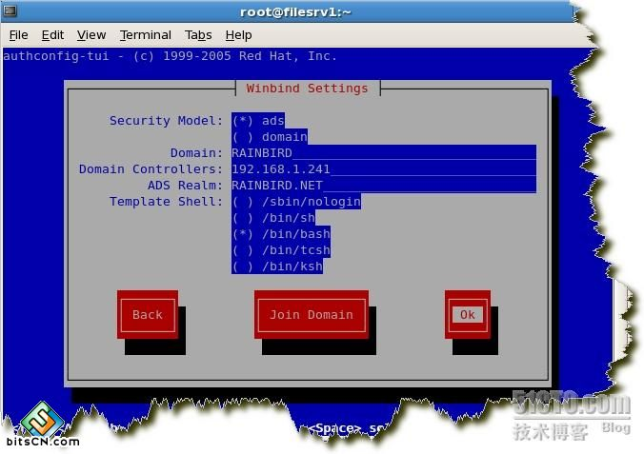
一般来说，只要两台机器的时间上下不差五分钟，且项都配置正确的话，你就会看到下面这个图片。看到这个图片说明你的linux成功加入到ad域啦!
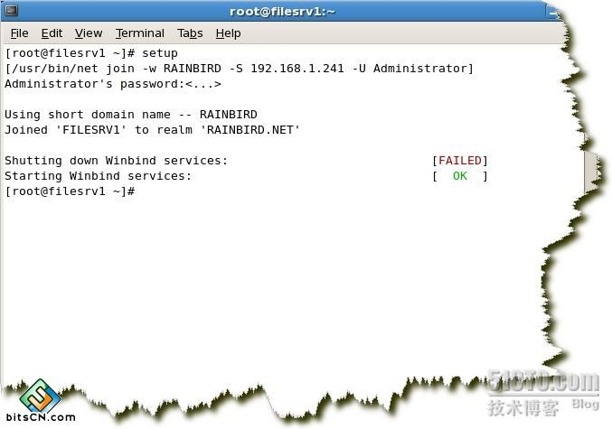
OK,用图形的好处就是方便快捷，但是这样只适合rh系统。别的linux系统咋办呢？别急。这个工具其实就是编辑以下三个配置文件：
/etc/nsswitch.conf
passwd: files winbind(就是先读files 然后再通过winbind认证)
shadow: files winbind
group: files winbind
/etc/krb5.conf
[logging]
default = FILE:/var/log/krb5libs.log
kdc = FILE:/var/log/krb5kdc.log
admin_server = FILE:/var/log/kadmind.log

[libdefaults]
default_realm = RAINBIRD.NET(默认的域名)
dns_lookup_realm = false
dns_lookup_kdc = false
ticket_lifetime = 24h
forwardable = yes

[realms]
EXAMPLE.COM = {
kdc = kerberos.example.com:88
admin_server = kerberos.example.com:749
default_domain = example.com
}

RAINBIRD.NET = {
kdc = 192.168.1.241:88(域服务器)
kdc = 192.168.1.241
}

[domain_realm]
.example.com = EXAMPLE.COM
example.com = EXAMPLE.COM

rainbird.net = RAINBIRD.NET
.rainbird.net = RAINBIRD.NET
[appdefaults]
pam = {
debug = false
ticket_lifetime = 36000
renew_lifetime = 36000
forwardable = true
krb4_convert = false
}
/etc/samba/smb.conf
workgroup = RAINBIRD//域名
password server = 192.168.1.241//域服务器
realm = RAINBIRD.NET
security = ads//必须启用
idmap uid = 16777216-33554431
idmap gid = 16777216-33554431
template shell = /bin/bash
winbind use default domain = false (改成true)
winbind offline logon = false(改成true)
template homedir = /home/%U
winbind separator = /
winbind enum users = Yes
winbind enum groups = Yes
红色部分就是工具自动修改的了，但是smb.conf修改的不彻底，还不能满足我们的要求，怎么办呢？手动把蓝色部分加上，并把那两个false改成ture,然后设置samba的开机自动启动chkconfig smb on,service smb on启动服务，然后就是手工把linux加入到windows了。
OK,重启linux，这时候用一个域用户登陆linux如果提示用户或密码验证失败，说明你重启之前的东西没配置对。仔细检查一下哪里不对呢？

如果提示如下，那么恭喜你，可以继续下一个话题了
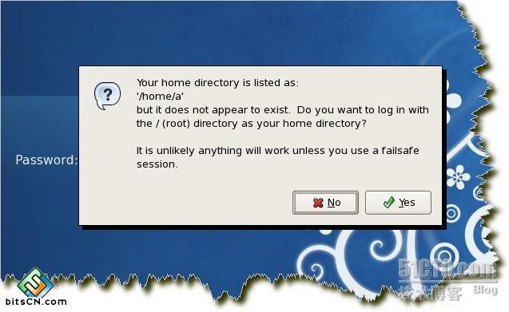
3.自动创建用户目录.
用到的文件pam_mkhomedir.so
在/etc/pam.d/sysconf-auth文件中的sesson部分添加一行
session required pam_mkhomedir.so silent skel=/etc/skel umask=0077
silent不打印创建目录信息
skel 告诉pam_mkhomedir.so拷贝/etc/skel里的文件到新创建的目录里.
umask 是创建的目录的权限
创建哪个目录是在smb.conf里的template homedir定义的
如图:
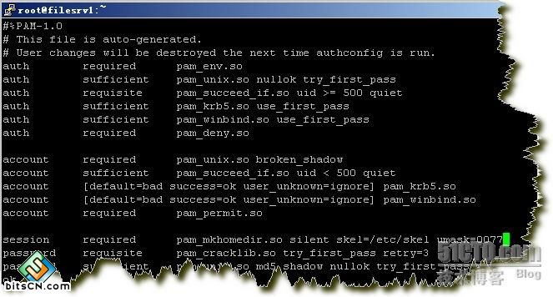
保存退出,重启一下X-window。再次用域用户登陆，是不是成功看到了久违的linux桌面呢
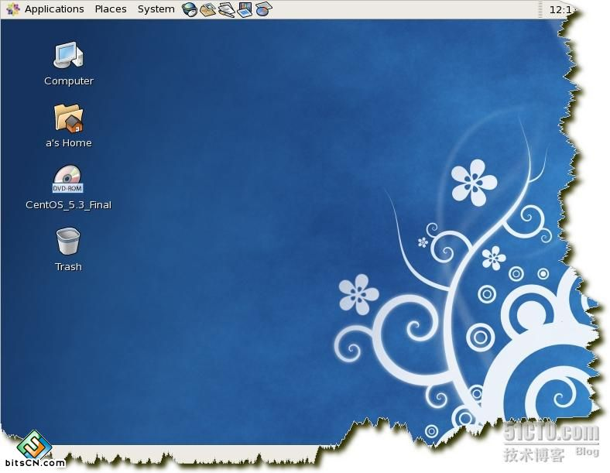
Ok,到此为止,linux加入windows域的故事就讲完了。

